1. 桌面下方的按钮能够正常打开相应程序，浏览器没有预装软件，所以显示Choose Preferred Application

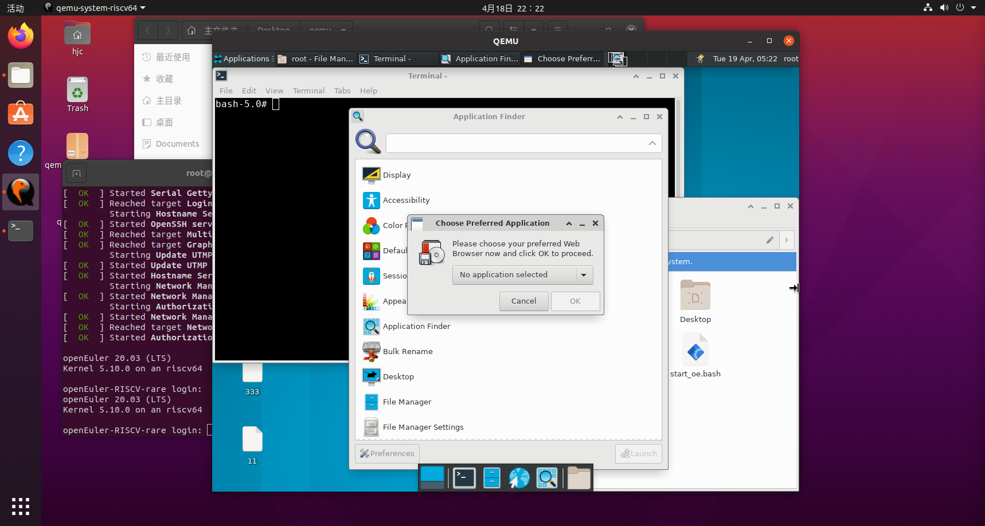

1. 右上角root中的lock screen无效
2. Shut down和log out能够正常起作用

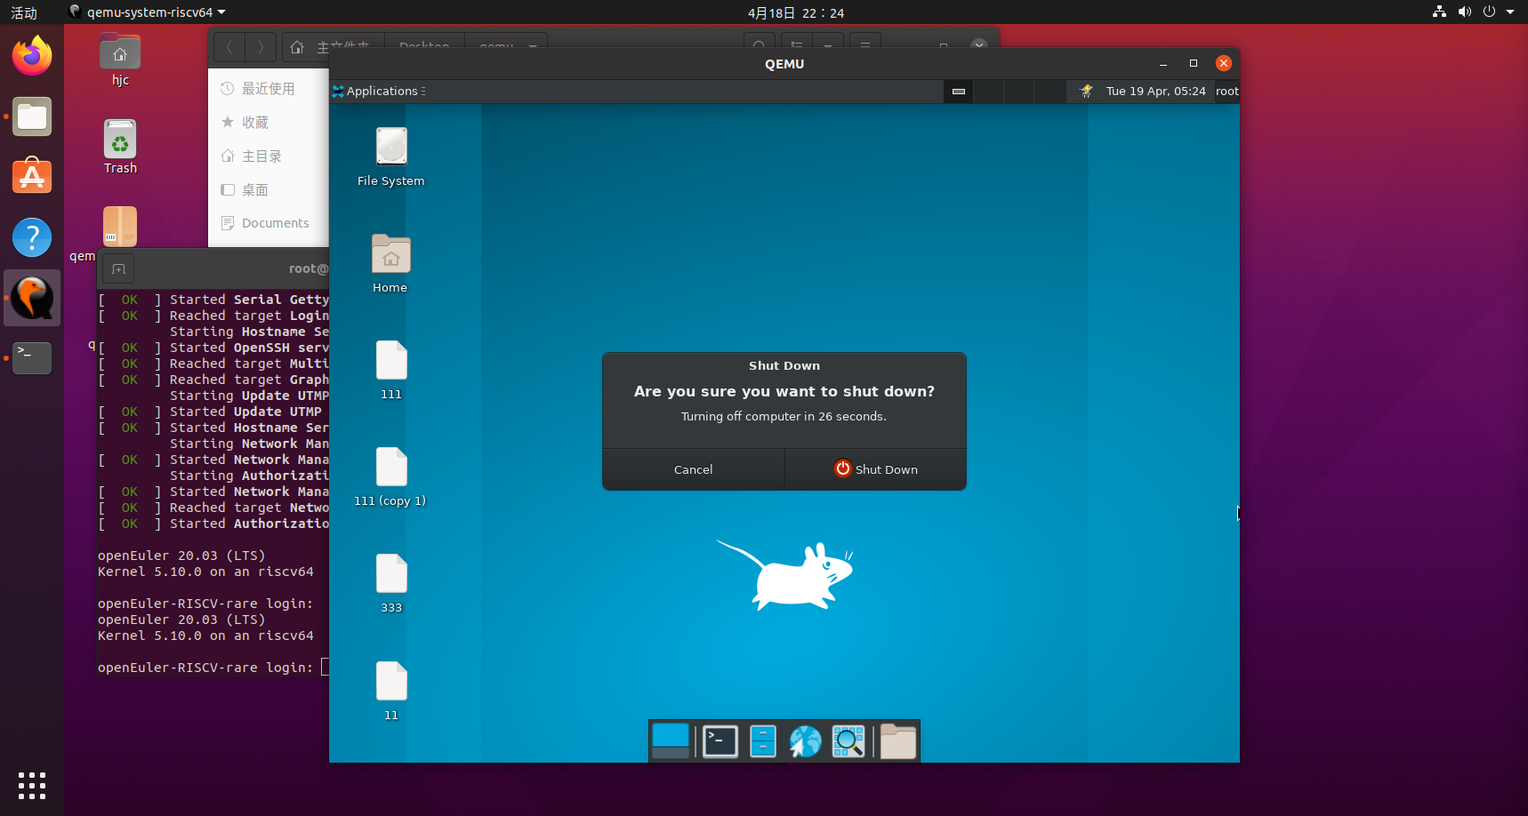

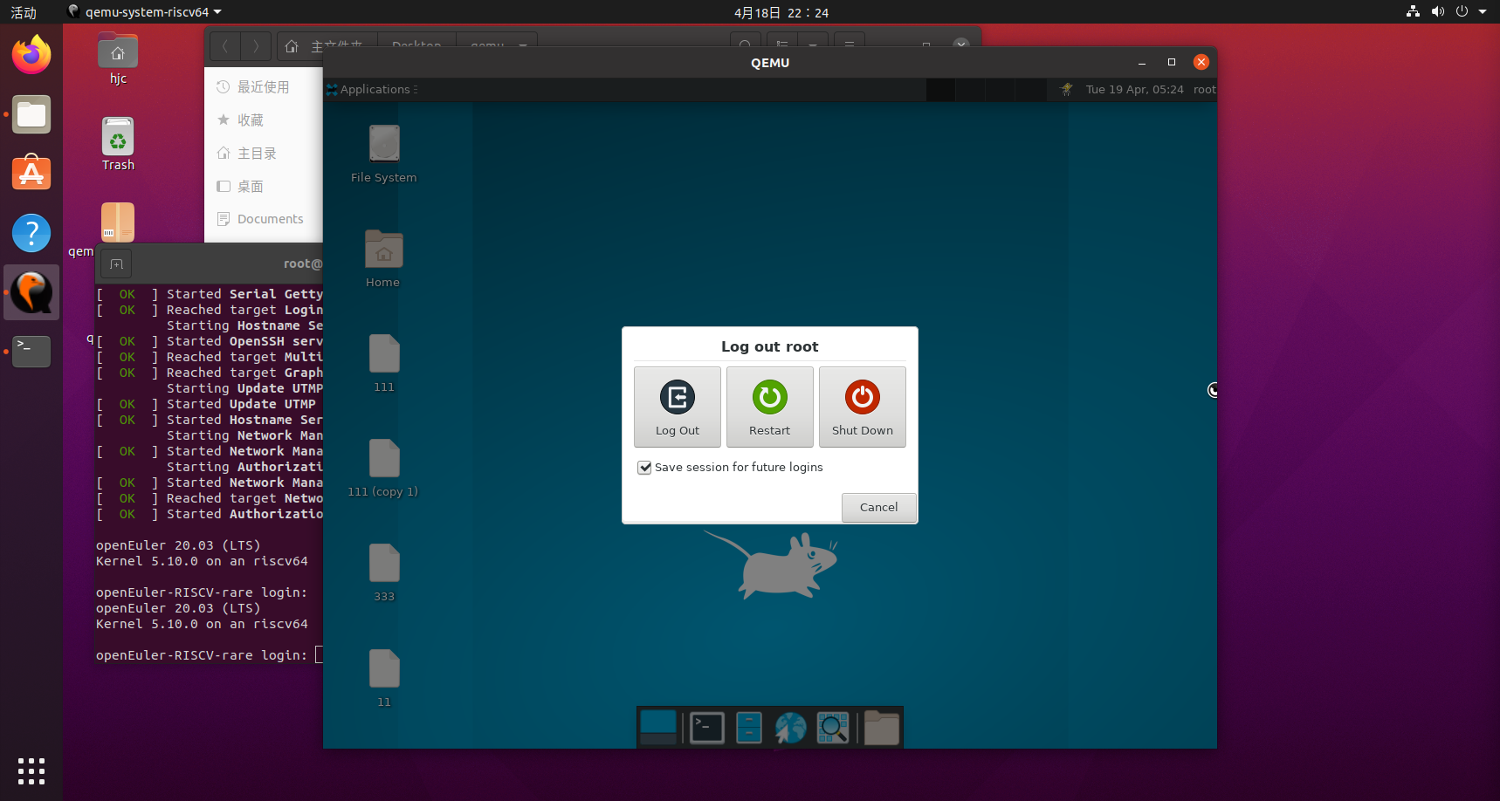

1. 右上角日历能够正常弹出

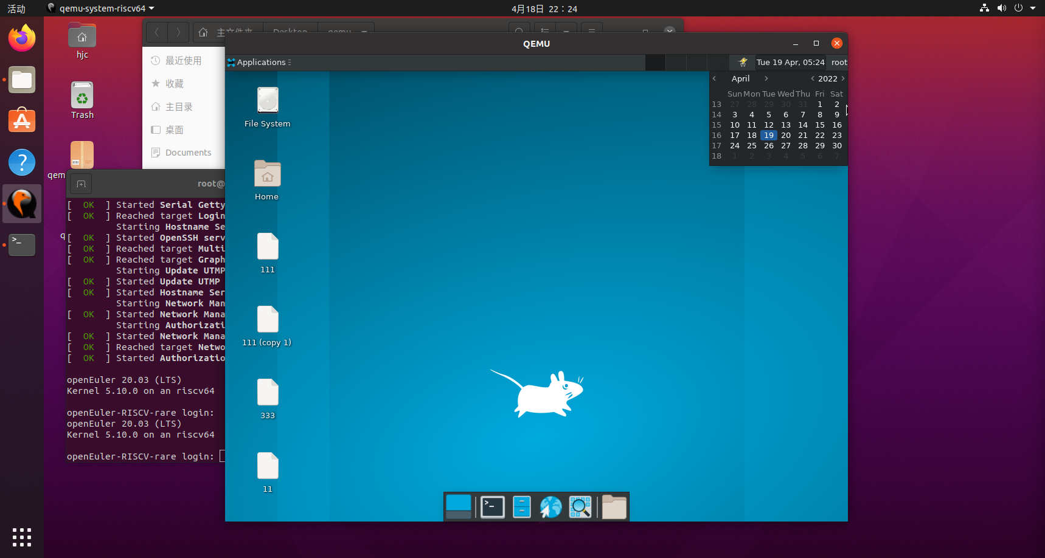

1. Tab窗体切换正常

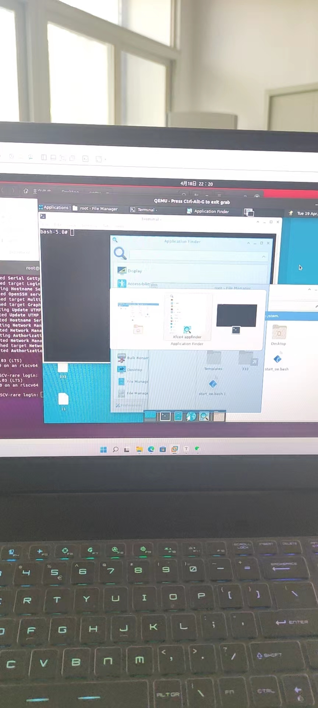

1. 左上角Application中Run program能够调出Application Finder

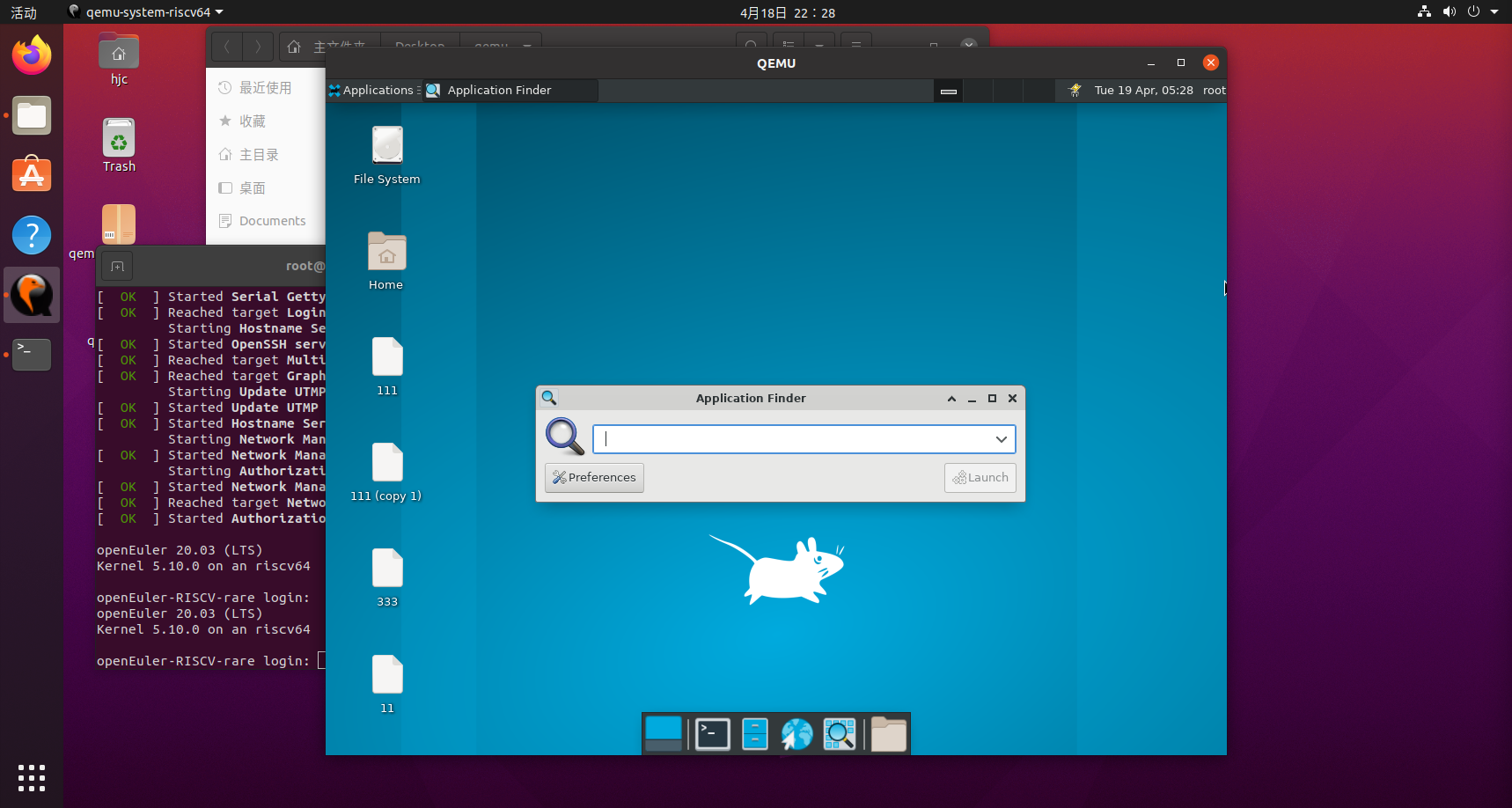

1. 左上角Application中的Terminal Emulator能够调出控制台

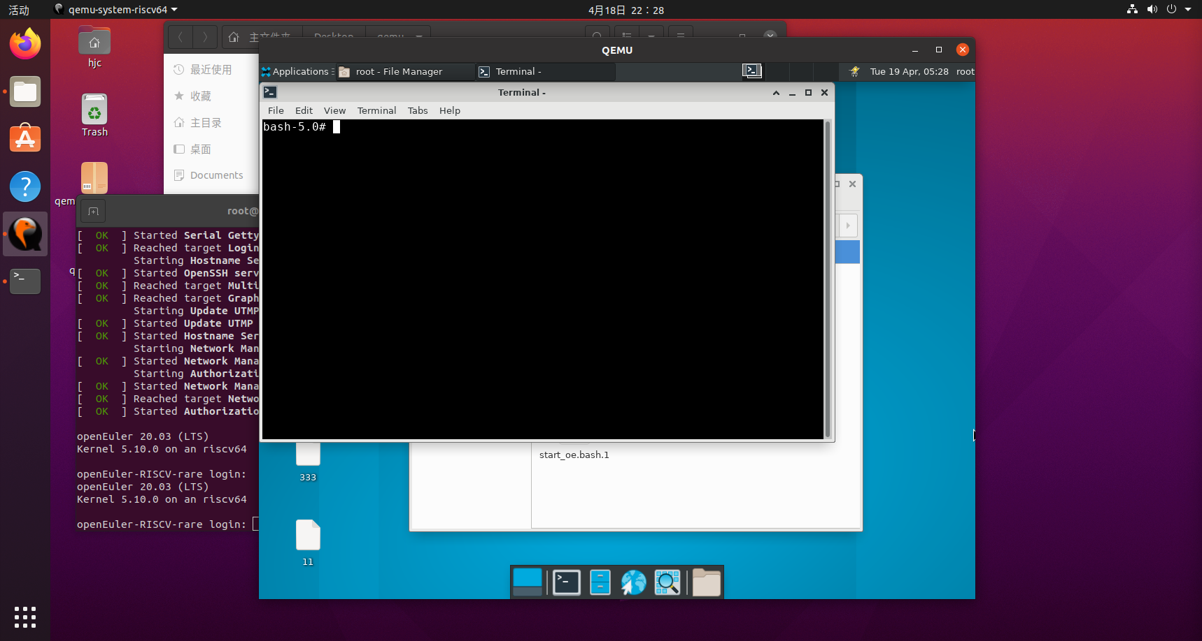

1. 左上角Application中的File Manager能够正常调出File Manager

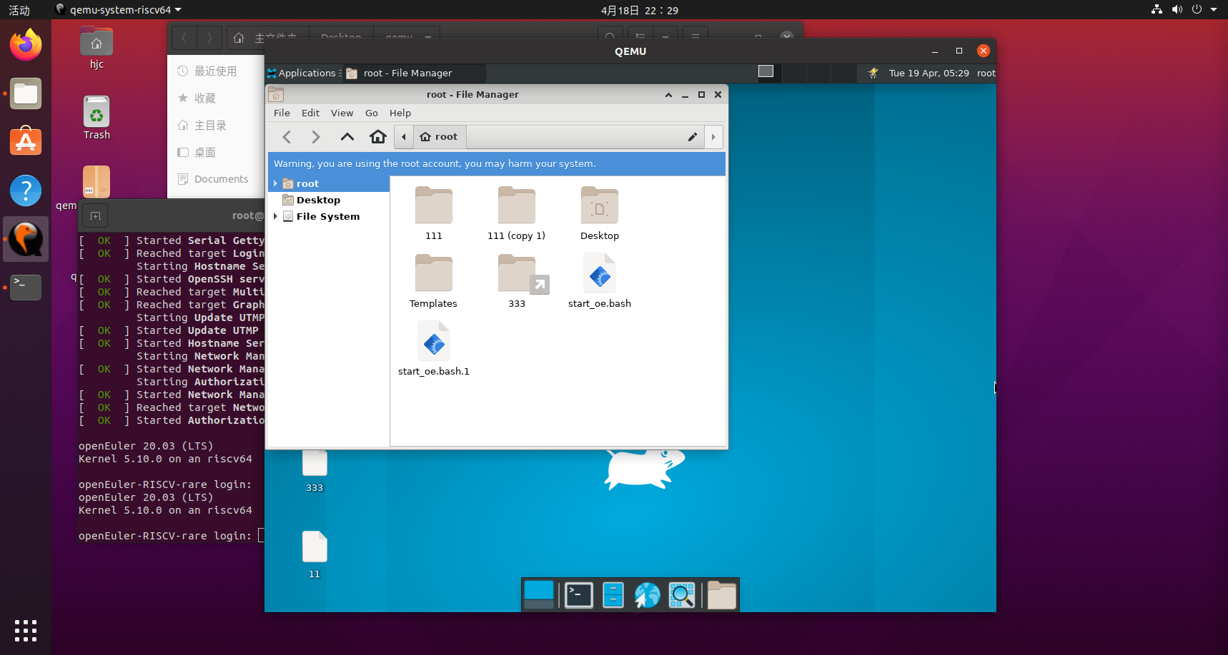

1. 左上角Application中的Mail Reader，Web Browser没有程序调出，未预装相应软件

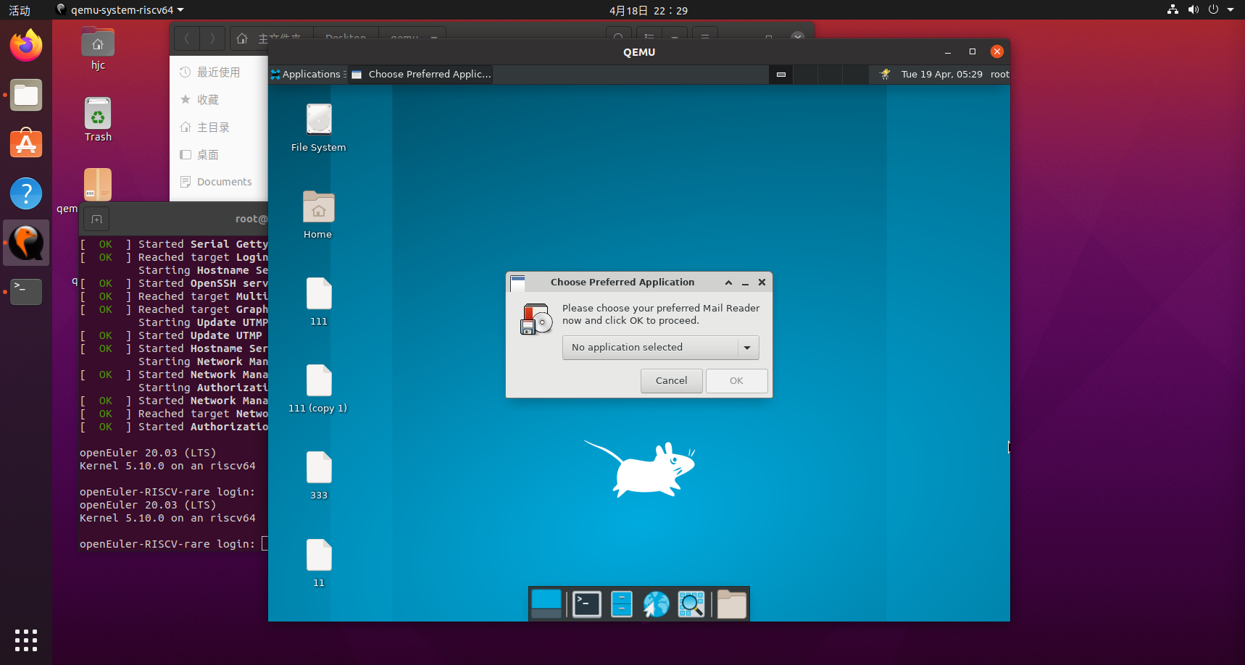

1. 左上角Application中Setting中的按钮能够正常调用相应程序

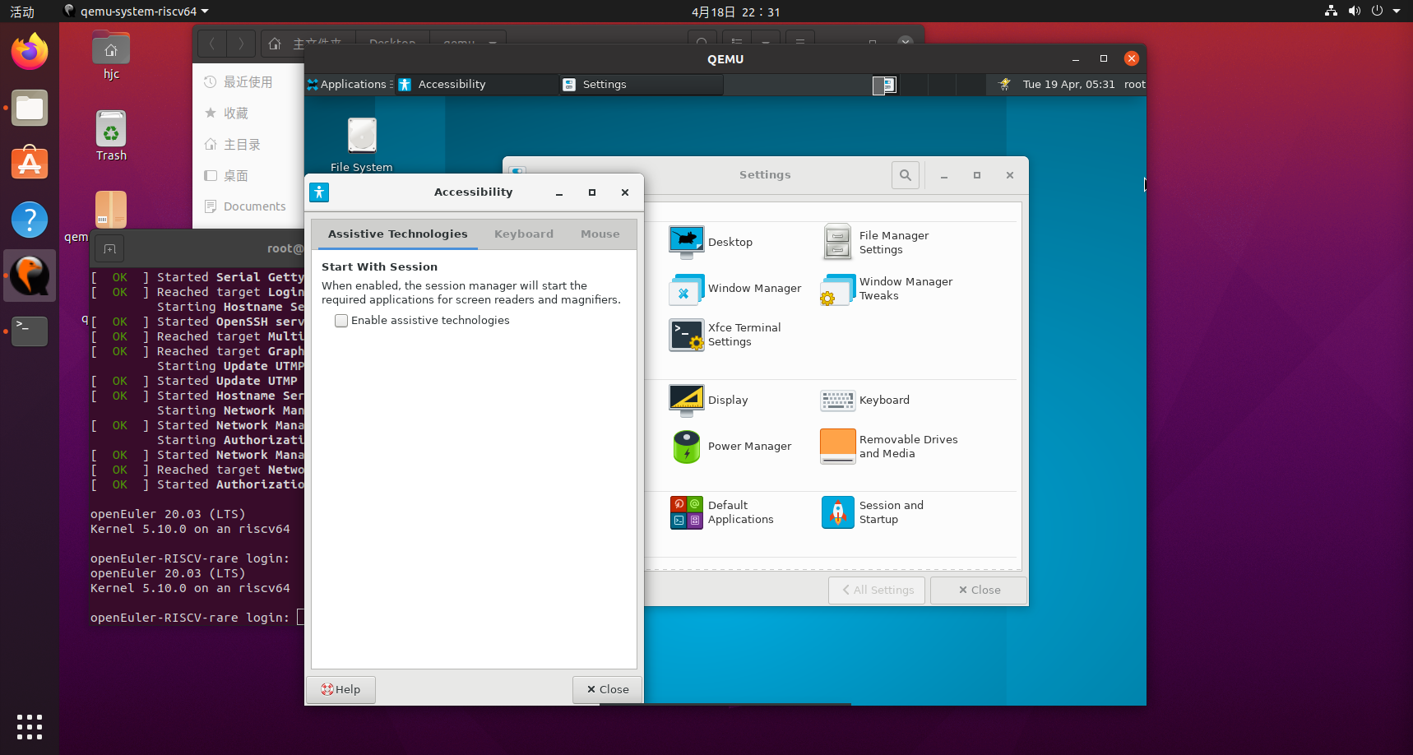

1. 左上角Application中Accessories能够正常调用相应程序

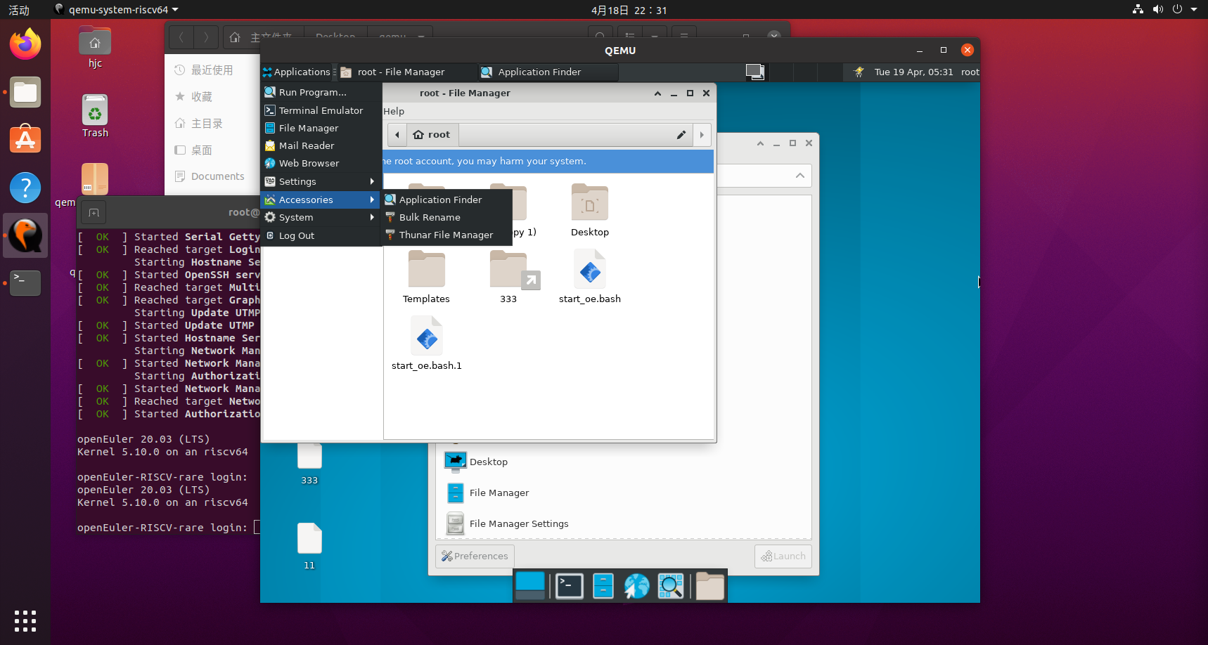

1. 左上角Application中System能够正常调用相应程序

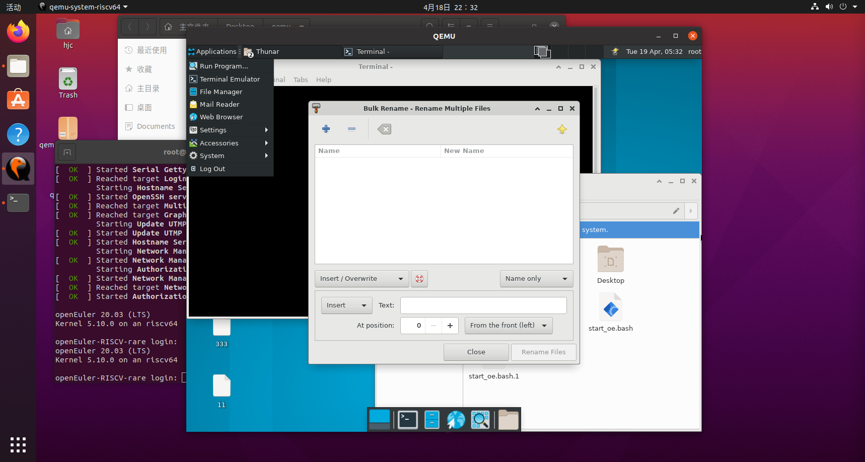

1. Application中Log out能够正常使用

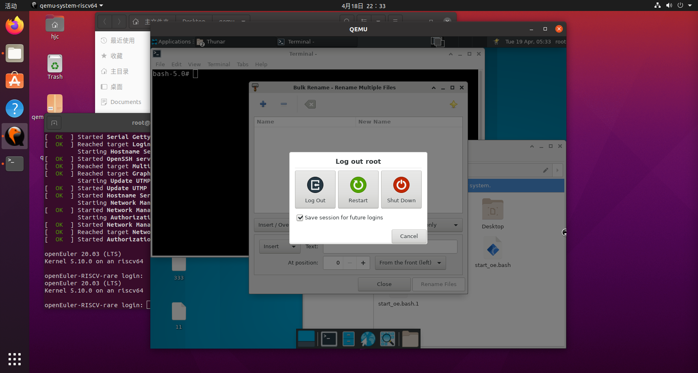

1. Workspace切换正常，在第一个Workspace中打开了文件，之后切换到第二个Workspace中

